ARSITEKTUR APLIKASI PENGENALAN RAMBU-RAMBU LALU LINTAS
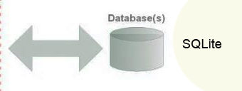
Software Backend

Software Engine
HTML, JavaScript, CSS
PhoneGap

convert

User
Android Platform (APK)

Arsitektur dalam aplikasi Pengenalan Rambu-rambu Lalu lintas berbasis android ini mempunyai tiga komponen utama yaitu:
- Software Backend
- Software Engine
- User

USE CASE
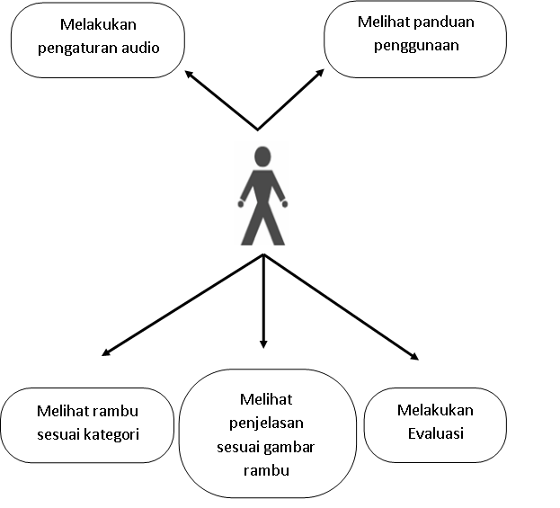
Pada use case diagram, kita dapat mengetahui interaksi antara sistem dengan aktor sesuai dengan skenario urutan tindakan.
Pada use case diagram di atas, aktor yang sedang menjalankan Aplikasi rambu-rambu lalu lintas dapat melakukan pengaturan audio dan melihat panduan penggunaan aplikasi.
Selain itu, user juga dapat melihat rambu sesuai kategori dan melihat penjelasan sesuai gambar rambu yang dipilih oleh user.
Pada akhir skenario, user dapat melakukan evaluasi dengan menjawab soal dari aplikasi dengan memilih gambar rambu sesuai dengan pertanyaan yang diajukan oleh sistem.

SKENARIO:
Aksi Actor | Reaksi Sistem
- Mulai menjalankan aplikasi
 | - Menampilkan halaman home
- Memilih menu help
 | - Menampilkan petunjuk penggunaan aplikasi
- Memilih menu audio
 | - Menampilkan halaman pengaturan audio
- Memilih menu start
 | - Menampilkan halaman menu
- Memilih kategori rambu-rambu lalu lintas
 | - Menampilkan gambar rambu-rambu lalu lintas sesuai kategori
- Memilih gambar rambu-rambu lalu lintas
 | - Menampilkan gambar rambu lalu lintas sesuai pilihan beserta penjelsannya
- Memilih menu evaluasi
 | - Menampilkan pertanyaan dan menampilkan pilihan jawaban berupa gambar rambu-rambu

DATA FLOW DIAGRAM
DFD Level 0
user
Pilihan kategori rambu-rambu lalu lintas
Aplikasi pengenalan rambu- rambu lalu lintas
Gambar Rambu-rambu lalu lintas dan penjelasannya
hasil pilihan
Evaluasi

Keterangan Context Diagram Aplikasi Pengenalan rambu-rambu lalu lintas:
- User menjalankan aplikasi dan memilih kategori dari rambu-rambu lalu lintas yang diinginkan
- Sistem memproses hasil pilihan dari user, kemudian mengakses database sesuai dengan permintaan user
- Sistem menampilkan gambar beserta penjelasannya.
DFD Level 1
Rambu Perintah
Rambu Petunjuk
Rambu Peringatan
Rambu Larangan
user
pilihan menu
kategori
Mengolah pilihan
Data hasil pilihan menukategori
Rambu-rambu lalu lintas
Mengolah database
Hasil olahan database
Data hasil pilihan rambu lalu lintas
Hasil olahan database
Mengolah database
Gambar rambu-rambu lalu lintas dan penjelasannya
Evaluasi
Detail penjelasan rambu lalu lintas
Keterangan DFD Level 1 Aplikasi Pengenalan Rambu-rambu Lalu Lintas:
- User memilih menu kategori sesuai dengan yang diinginkan
- Sistem mengolah pilihan user
- Sistem meminta data dari database masing-masing kategori rambu-rambu lau lintas
- Sistem mengolah database dengan hasil olahan berupa tampilan gambar-gambar rambu sesuai dengan kategori
- User memilih salah satu gambar
- Sistem meminta data detail rambu-rambu pada database
- Sistem menampilkan gambar rambu-rambu yang dipilih beserta penjelasannya
- User memilih menu evalusi
- Sistem menyediakan evaluasi untuk user
Component Design

Tampilan Halaman Utama
Komponen :
- Nama Aplikasi : MengenalRambu-rambuLaluLintas
- Button close digunakan untuk keluar dari aplikasi
- Button start digunakan untuk mulai menjalankan aplikasi
- Button audio digunakan untuk menon aktifkan suara yang ada pada aplikasi
- Button help berisi tentang panduan atau cara menggunakan aplikasi ini

Tampilan Halaman Menu
Komponen :
- Nama Aplikasi : MengenalRambu-rambuLaluLintas
- Button Perintah : Untukmasukkerambu-rambuperintah
- Button Larangan: Untukmasukkerambu-rambularangan
- Button Peringatan: Untukmasukkerambu-rambuperingatan
- Button Petunjuk : Untukmasukkerambu-rambupetunjuuk
- Button audio digunakan untuk menon aktifkan suara yang ada pada aplikasi
- Button help berisi tentang panduan atau cara menggunakan aplikasi ini

Tampilan halaman rambu-rambu lalu lintas
Komponen :
- Nama Kategori : Rambu-rambuPeringatan
- Button Back : Untukkembali ke rambu-rambuperingatan sebelumnya
- Button Next : Untukkembali ke rambu-rambuperingatan selanjutnya

Tampilan halaman detai rambu-rambu lalu lintas
Komponen :
- Nama Kategori : Rambu-rambuPeringatan
- Button close digunakan untuk keluar dari aplikasi
- Keterangan : Penjelasan Rambu-rambu dari gambar tersebut
- Gambar rambu lalu lintas yang dipilih

Tampilan halaman help
Komponen :
- Cara penggunaan aplikasi

KOMPONEN :





